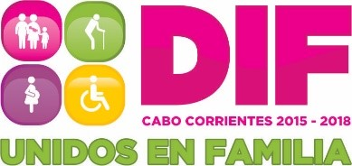
PROTOCOLO DE ACCIÓN EN
CASO DE SISMO

Sistema Municipal DIF Cabo Corrientes.

Fecha de actualización: 21 de marzo de 2017

